GUÍA CUARTO AÑO BÁSICO: “HISTORIA”

Nombre: _________________________________________ Fecha: ______________________

Objetivo: Recordar mapas y coordenadas geográficas.

Estimada familia:
Si no cuenta con los textos escolares, podrá visualizarlo y descargarlo desde el sitio: www.aprendoenlinea.mineduc.cl/

Todas las dudas enviarlas al correo del profesor/a.

Para realizar esta guía debes apoyarte en tu texto escolar en las siguientes páginas: 74, 75, 76 y 77.

¿Qué son los mapas?
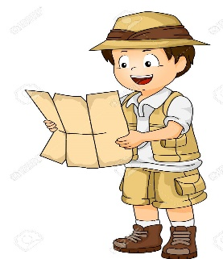
Los mapas son la representación gráfica de la tierra, o una parte de ella, la cual,
se expresa sobre una superficie plana (en otras palabras, es un dibujo de la tierra o
parte de ella, que se muestra mediante un papel). Tenemos distintos tipos de mapas,
los cuales, varían según lo que nos quieran interpretar.
Es importante saber que estos nos ayudan a ubicarnos y a conocer dónde
ocurren algunos fenómenos naturales y culturales.
Para mejorar nuestra interpretación de mapas, la rosa de los vientos nos ayudará a orientarnos en espacio con los puntos cardinales; Norte, Sur, Este, Oeste.

(Recordar estrategia del NOSE)

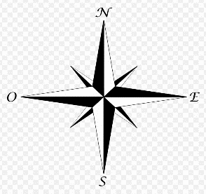

Coordenadas geográficas

 Recordar que nuestro planeta tiene líneas imaginarias que se utilizan para orientarse en la superficie del planeta, estas se conocen como paralelos y meridianos.
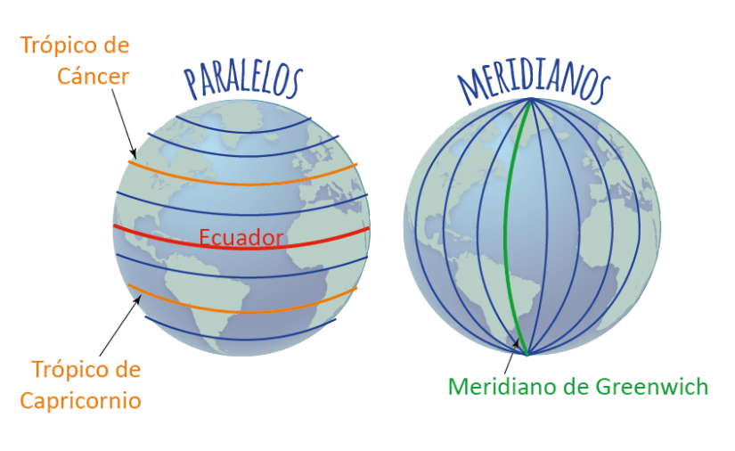
Como se observa en la imagen, las líneas paralelas están de forma horizontal y nos indican la latitud de un lugar, mientras que los meridianos van de forma vertical (de polo a polo) y nos indican la longitud de un lugar.

Actividad:

- Lee con mucha atención la página 74 de tu texto escolar y completa las siguientes oraciones relacionadas con paralelos y latitud.
polo sur - línea del ecuador – 0° - hemisferio norte - paralelos – polo norte -
grados - latitud – líneas imaginarias – paralelo 0 - meridianos – hemisferio sur

- Para ubicar cualquier lugar sobre la tierra se pueden utilizar como referencias los _______________ y _______________.

- Los paralelos son _________________________ paralelas a la _________________________.

- La línea del ecuador es conocida también como paralelo principal o ________________________.

- La línea del ecuador divide al planeta en dos hemisferios: _________________________ y _________________________.

- A partir de la línea del ecuador se determina la _______________ de un lugar, es decir, el paralelo exacto en que se localiza.

- La latitud es la distancia medida en _______________, desde cualquier punto de la tierra hasta la línea del ecuador, pudiendo ser norte o sur según lo que estamos ubicando.

- Si un lugar se localiza justo en la línea del ecuador entonces su latitud será _______________.

- La mayor latitud que se puede medir en cada hemisferio es de 90°, correspondiendo a los _______________ (90° latitud norte) y _______________ (90° latitud sur).

- Responde las preguntas 1, 2, 3 y 4 de la página 75 de tu libro.

- Lee con mucha atención la página 76 de tu texto escolar y completa las siguientes oraciones relacionadas con meridianos y longitud.
longitud - Greenwich - 180° - distancia - semicircunferencias - hemisferios - meridianos - 0°

- Las líneas imaginarias trazadas sobre la superficie terrestre como _________________________de igual tamaño que van de polo a polo se llaman _________________________.

- El más importante es el meridiano de ________________________, llamado también meridiano principal o meridiano 0.

- El meridiano de Greenwich, junto a su meridiano contrario dividen la tierra en dos _________________________: el hemisferio este u oriental y el hemisferio oeste u occidental.
- A partir del meridiano de Greenwich se determina la __________________________ de un lugar, es decir, el meridiano exacto en que se localiza.

- La longitud es la _________________________, medida en grados, que existe entre cualquier punto de la tierra y el meridiano de Greenwich.

- Si un lugar se localiza justo en el meridiano de Greenwich, su longitud será _______________. La mayor longitud que se puede medir en cada hemisferio es de _______________.

- Responde las preguntas 1, 2, 3 y 4 de la página 77 de tu libro.

